Unidad 4.- Direccionamiento IP y servicios de Red

# Configuración de Router

## Alberto Gómez Morales – Daniel Marcos Guerra Gómez – Juan Pablo Perea Santos

En un documento inserta las capturas de la configuración DHCP de tu router y de la conexión de host a esa red.

**Configuración de LAN:**

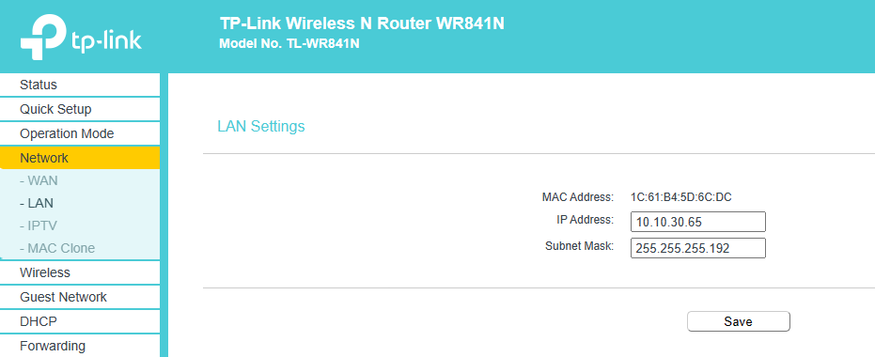

**Configuración de DHCP:**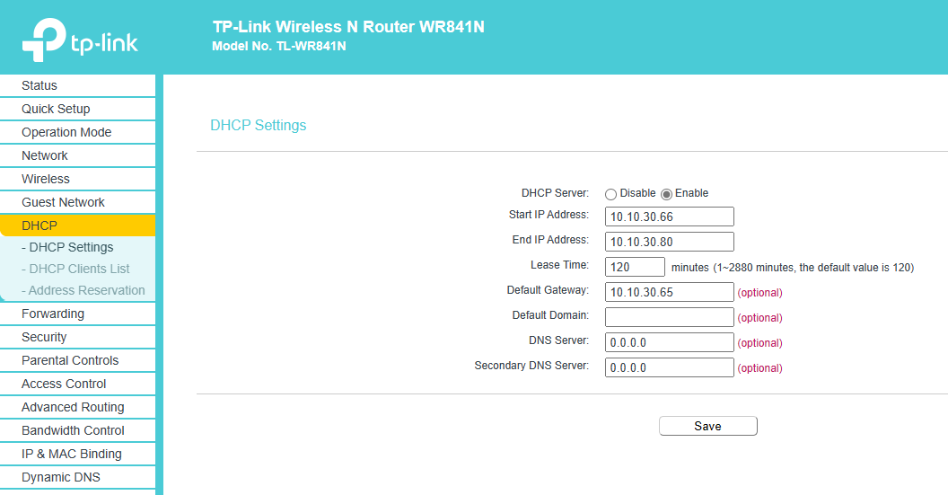

**IPs terminal CMD en Windows:**

